ACO ShowerDrain S+

ACO Haustechnik

Eigenschaften

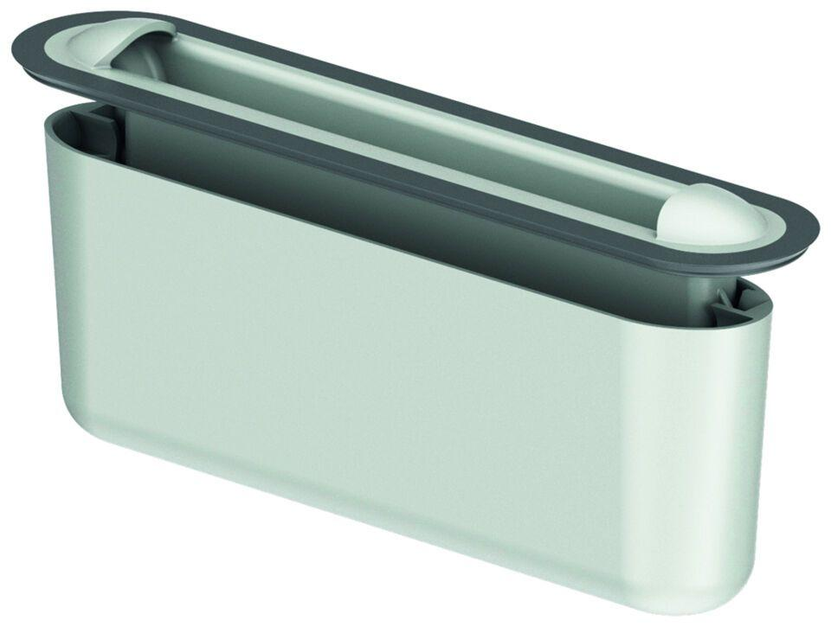

Gewicht (kg)

0,11 - 0,21